ПИШПЕК
Церковная көчөсүнүн түштүк тарабы
42.87918, 74.58243
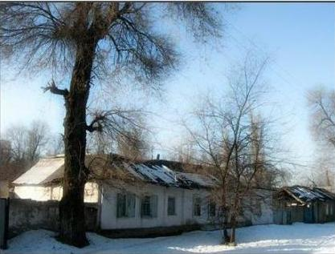
Южная сторона улицы Церковной · Виктора Глумскова
КЫРГЫЗЧА Церковная көчөсүнүн түштүк тарабы
﻿ Церковная көчөсүнүн түштүк тарабы. Оң жагында Николаев көчөсү менен кесилишет. 1882-жылы Кытайдан келген дунган качкындарынын жоон тобу Пишпекке келген. Алар Орусиянын жарандыгына кабыл алынып, Пишкек шаарынын батыш четине компакттуу отурукташып, дунган конушу деп аталган жерди түзүшкөн. Дунгандардын конуштарында дайыма болуп тургандай, бул жерде дунган ээликтери ээн-эркин жайгашып, өнүкпөгөн жерлердин баарын талаалар жана огороддор ээлеп турга
Булак: https://bimap.su/description/pishpek/115_Ug_Tserkovnoi.txt · BIMAP
Фотографии и материалы принадлежат их авторам; лицензия не указана

ФРУНЗЕ
Бул доор боюнча маалымат азырынча табыла элек
42.87918, 74.58243

Фотография пока не добавлена
КЫРГЫЗЧА
Бул доор боюнча маалымат азырынча табыла элек.

БИШКЕК
Бул доор боюнча маалымат азырынча табыла элек
42.87918, 74.58243

Фотография пока не добавлена
КЫРГЫЗЧА
Бул доор боюнча маалымат азырынча табыла элек.

